高雄醫學大學毒性及關注化學物質管理規則
88.11.23 毒性化學物質管理委員會會議通過
89.03.30 八十八學年度法規委員會第九次會議通過
91.07.09 九十學年度毒性化學物質運作管理委員會修改
111.01.13 110學年度第1次毒性化學物質管理委員會通過

第1條 | 依據學術機構毒性及關注化學物質管理辦法第3條規定訂定本規則。
第2條 | 本校各實驗單位購買、使用毒性及關注化學物質，需先送安全衛生組承辦人審議，並送安全衛生組組長或環安室主任審核，通過核可後，方可購買。  本校各單位廢棄毒性及關注化學物質，應先經本委員會同意後，由安全衛生組呈請校長核可後並報請主管機關登記備查或核可，且副知各該主管教育行政機關。  前項廢棄前之貯存行為，得貯存於運作之實驗單位內。  各單位除依毒性及關注化學物質管理法第二十一條規定外，不得將毒性及關注化學物質販賣或轉讓他人。
第3條 | 毒性及關注化學物質之容器、包裝或其運作場所及設施，應於易取得之處，置備安全資料表，容器及包裝並依下列規定標示：  - 毒性及關注化學物質之容器、包裝，應符合中華民國國家標準CNS 15030所定分類、標示要項，並依附表格式明顯標示下列事項應依本規則附表所定分類、標示要項及參照行政院環保署毒性及關注化學物質標示與安全資料表管理辦法附表格式明顯標示下列事項：  - 危害圖式：直立四十五度角之白底紅色粗框正方形，內為黑色象徵符號，大小以能辨識清楚為度。  - 內容：  - 名稱。  - 危害成分：所含毒性化學物質達管制濃度以上之成分，應以中央主管機關公告之名稱（中  英文）標示，並加註毒性化學物質等字樣及所含毒性化學物質重量百分比（w/w）。  - 警示語或警語。  - 危害警告訊息。  - 危害防範措施。  - 製造者、輸入者或供應者名稱、地址及電話。  前項標示如其物質危害特性不符合中華民國國家標準CNS 15030規定之分類歸類者，得僅標示前項第二款事項。  第一項容器、包裝容積在一百毫升以下者，得僅標示名稱、危害圖式及警示語。  - 毒性及關注化學物質之運作及其釋放量，運作人應製作紀錄定期申報，其紀錄應妥善保存備查。
第4條 | 各單位使用毒性及關注化學物質，應於每年一、四、七、十月一十五日前將各實驗室運作記錄至該實驗室教育部化學品申報系統採網路傳輸方式申報，環安室於後台端彙整後於每年一月三十一日、四月三十日、七月三十一日、十月三十一日前，向毒性及關注化學物質所在地之主管機關申報前三個月毒性化學物質運作紀錄表。  前項運作紀錄應於運作場所書面或電子檔案方式保存三年備查。
第5條 | 本規則經毒性及關注化學物質管理委員會審議通過後，自公布日起實施，修正時亦同。

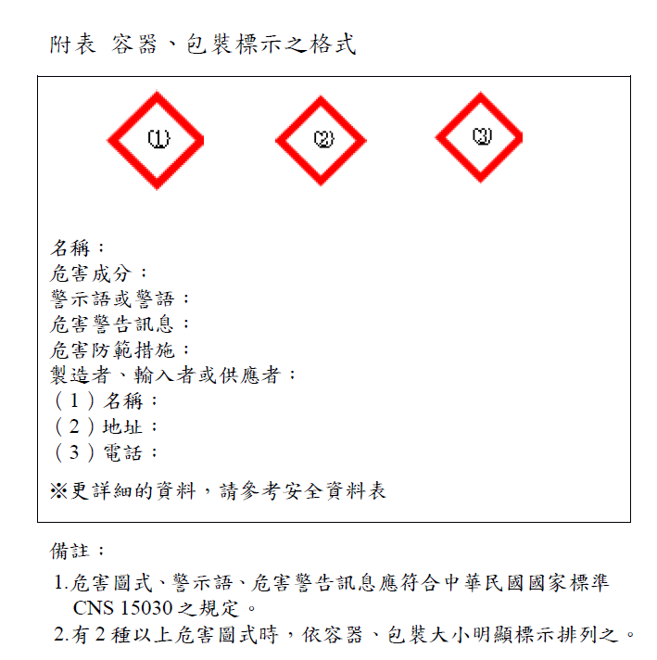
高雄醫學大學毒性化學物質管理規則 (修正條文對照表)
88.11.23 毒性化學物質管理委員會會議通過
89.03.30 八十八學年度法規委員會第九次會議通過
91.07.09 九十學年度毒性化學物質運作管理委員會修改
111.01.13 110學年度第1次毒性化學物質管理委員會通過
修正名稱 | 現行名稱 | 說明
高雄醫學大學毒性及關注化學物質管理規則 | 高雄醫學大學毒性化學物質管理規則 | 配合行政院環保署毒性化學物質管理法修正公布，名稱並修正為毒性及關注化學物質管理法，爰修正本辦法名稱。修正條文現行條文說明
修正條文 | 現行條文 | 說明
第1條  依據學術機構毒性及關注化學物質管理辦法第3條規定訂定本規則。 | 第1條  依據學術機構毒性化學物質管理辦法第3條規定訂定本辦法。 | 第1條修正名稱及文字調整。
第2條  刪除 | 第2條  依本辦法設立毒性化學物質運作管理委員會(以下簡稱毒管會)，置委員七至九人，含主任委員一人，其產生由環安組組長及主任推薦，呈請校長核定，委員任期一年，得連任一次，其中至少三人應具備下列專長或技術：  - 毒性化學物質毒理專長。  - 毒性化學物質運作技術。  - 毒性化學物質管理專長 | 第2條條次變更  原條文與本校「毒性化學物質管理委員會設置辦法」第4條重複，故於此處刪除。
第3條  刪除。 | 第3條  毒管會之任務如下：  一、研擬校內毒性化學物質管理規定之訂定及修訂。  二、審定毒性化學物質危害預防及應變計畫。  三、負責審議、核可及監督本校毒性化學物質製造、輸入、使用、貯存及廢棄等運作行為。 | 第3條條次變更  原條文與本校「毒性化學物質管理委員會設置辦法」第2條重複，故於此處刪除。
第4條  本校各實驗單位購買、使用毒性及關注化學物質，需先送安全衛生組承辦人審議，並送安全衛生組組長或環安室主任審核，通過核可後，方可購買。  本校各單位廢棄毒性及關注化學物質，應先經本委員會同意後，由安全衛生組呈請校長核可後並報請主管機關登記備查或核可，且副知各該主管教育行政機關。  前項廢棄前之貯存行為，得貯存於運作之實驗單位內。  各單位除依毒性及關注化學物質管理法第二十一條規定外，不得將毒性及關注化學物質販賣或轉讓他人。 | 第4條  本校各實驗單位購買、使用毒性化學物質，需先送環安組承辦人審議，並送環安組組長、環安室主任審核，通過核可後，方可購買。  本校各單位廢棄毒性化學物質，應先經毒管委員會同意後，由環安組呈請校長核可後並報請主管機關登記備查或核可，且副知各該主管教育行政機關。  前項廢棄前之貯存行為，得貯存於運作之實驗單位內。  各單位除依毒性化學物質管理法第十八條規定外，不得將毒性化學物質販賣或轉讓他人。 | 第四項調次變更，原法規第十八條修正為第二十一條。
第5條  毒性及關注化學物質之容器、包裝或其運作場所及設施，應於易取得之處，置備安全資料表，容器及包裝並依下列規定標示：  - 毒性及關注化學物質之容器、包裝，應符合中華民國國家標準CNS 15030所定分類、標示要項，應依本辦法附表所定分類、標示要項及參照行政院環保署毒性及關注化學物質標示與安全資料表管理辦法附表格式明顯標示下列事項：  - 危害圖式：直立四十五度角之白底紅色粗框正方形，內為黑色象徵符號，大小以能辨識清楚為度。  - 內容：  - 名稱。  - 危害成分：所含毒性化學物質達管制濃度以上之成分，應以中央主管機關公告之名稱（中英文）標示，並加註毒性化學物質等字樣及所含毒性化學物質重量百分比（w/w）。  - 警示語或警語。  - 危害警告訊息。  - 危害防範措施。  - 製造者、輸入者或供應者名稱、地址及電話。  前項標示如其物質危害特性不符合中華民國國家標準CNS 15030規定之分類歸類者，得僅標示前項第二款事項。  第一項容器、包裝容積在一百毫升以下者，得僅標示名稱、危害圖式及警示語。  二、毒性及關注化學物質之運作及其釋放量，運作人應製作紀錄定期申報，其紀錄應妥善保存備查。 | 第5條  毒性化學物質之容器、包裝或其運作場所及設施，應於易取得之處，置備物質安全資料表，容器及包裝並依下列規定標示：  一、毒性化學物質之容器、包裝，應依毒管法附表一所定分類、標示要項及參照毒管法附表二格式明顯標示下列事項：  (一)危害圖式：直立四十五度角之白底紅色粗框正方形，內為黑色象徵符號，大小以能辨識清楚為度。  (二)內容：  (1)名稱。  (2)危害成分：所含毒性化學物質達管制濃度以上之成分，應以中央主管機關公告之名稱（中英文）標示，並加註毒性化學物質等字樣及所含毒性化學物質重量百分比（w/w）。  (3)警示語。  (4)危害警告訊息：警告附表一所列各項危害特性之訊息，及本法第三條所定毒性危害。  (5)危害防範措施：依危害物特性採行污染防制措施。  (6)製造商或供應商之名稱、地址及電話：供應商即輸入毒性化學物質之運作人。  前項標示如其危害物質無法依附表一規定之分類歸類者，得僅標示前項第二款事項。  第一項容器、包裝容積在一百毫升以下者，得僅標示名稱、危害圖式及警示語。在明顯易見處標示該毒性化學物質之名稱、主要危害成份、危害警告訊息、危害防範措施 (含污染防制措施) 及廠商資料等內容。  前項標示應易於辨認及閱讀，並應包括中文說明。  二、毒性化學物質之運作及其釋放量，運作人應製作紀錄定期申報，其紀錄應妥善保存備查。 | 第一項修正物質安全資料表，名稱修正安全資料表。  第一項第一款之內容依行政院環保署公告「毒性及關注化學物質標示與安全資料表管理辦法」修正毒性及關注化學物質容器及包裝標示
第6條  各單位使用毒性及關注化學物質，應於每年一、四、七、十月一十五日前將各實驗室運作記錄至該實驗室教育部化學品申報系統採網路傳輸方式申報，環安室於後台端彙整後於每年一月三十一日、四月三十日、七月三十一日、十月三十一日前，向毒性及關注化學物質所在地之主管機關申報前三個月毒性化學物質運作紀錄表。  前項運作紀錄應於運作場所書面或電子檔案方式保存三年備查。 | 第6條  各單位使用毒性化學物質，應於每年三、六、九、十二月二十五日前將實驗室運作記錄(申報表)送交環安組彙整並採網路傳輸方式於每年一月三十一日、四月三十日、七月三十一日、十月三十一日前，向毒性化學物質所在地之主管機關申報前三個月毒性化學物質運作紀錄表。  前項運作記錄應保存至少三年。 | 第6條內容修正名稱及文字調整。  第一項及第二項因申報方式已由紙本改為網路傳輸申報方式，故修改後新增電子檔案方式存檔備查。
第7條  本規則經毒性及關注化學物質管理委員會審議通過後，自公布日起實施，修正時亦同。 | 第7條  本辦法經毒性化學物質管理委員會議通過，呈請主任委員核定後，自公布日起實施，修正時亦同。 | 文字修正。

